Marec 2018

NOVINKA: Schauma Nature Moments Indonesian Coconut & Lotus Flower

Vlasová starostlivosť inšpirovaná tajomstvom prirodzenej krásy
Ak ide o krásu a zdravie, čoraz viac ľudí sa obracia na silu prírody. Obľúbená značka vlasovej kozmetiky Schauma preto prichádza s novinkou. Zatvorte oči a predstavte si, že ste na indonézskom ostrove. Na pláži pijete osviežujúci dúšok kokosovej vody, ste obklopení len bielym pieskom, azúrovo modrým oceánom a jemnou vôňou lotosových kvetov. Každý z nás chce zažiť také chvíle, kedy pocíti absolútny kľud a harmóniu na duši a spojenie s prírodou. A toto prianie sa týka nielen starostlivosti o dušu, ale i o telo. Prírodná ingrediencia v starostlivosti o náš zovnajšok je stále žiadanejšia. Objavte novinku radu Schauma Nature Moments Indonesian Coconut & Lotus Flower, ktorý oživí vaše vlasy vďaka inovativnej recepture s prírodnými esenciami z indonézskeho kokosu a lotosového kvetu.

Receptúra radu Schauma Nature Moments Indonesian Coconut Water & Lotus Flower je plná 100 % prírodných esencií. Šampón a balzam hydratujú suché vlasy zvnútra bez zaťaženia. Ak máte dojem, že sú vaše vlasy úplne vysušené, vďaka týmto produktom pocítite ich regeneráciu a sviežosť.

Nová Schauma Nature Moments Indonesian Water & Lotus Flower so sebou naviac prináša úžasnú kvetinovo ovocnú vôňu, ktorá vás prenesie priamo do exotického indonézskeho suostrovia. Kokosová voda, recept na tropickú krásu, je známa pre svoju ľahkú, osviežujúcu štruktúru a pre svoje hĺbkové hydratujúce vlastnosti. Krásny lotosový kvet je dobre známy ako základ ázíjskeho tajomstva krásy.

Najnovšia inovácia značky Schauma, dostupná ako hydratujúci šampón (250ml a 400ml) a balzam (250ml), rozširuje obľúbený rad Nature Moments od Schwarzkopf.

Nový rad Schauma Nature Moments Indonesian Water & Lotus Flower je dostupný od marca 2018 v novom sviežom balení so svetlo oceánovo modrým pozadím a kokosovo zeleným viečkom. Je inšpirovaný prírodnými krásami Indonézie.

Pre prirodzene krásne vlasy od korienkov ku končekom - inšpirované najkrajšími okamihmi prírody.

Portfólio Schauma Nature Moments:
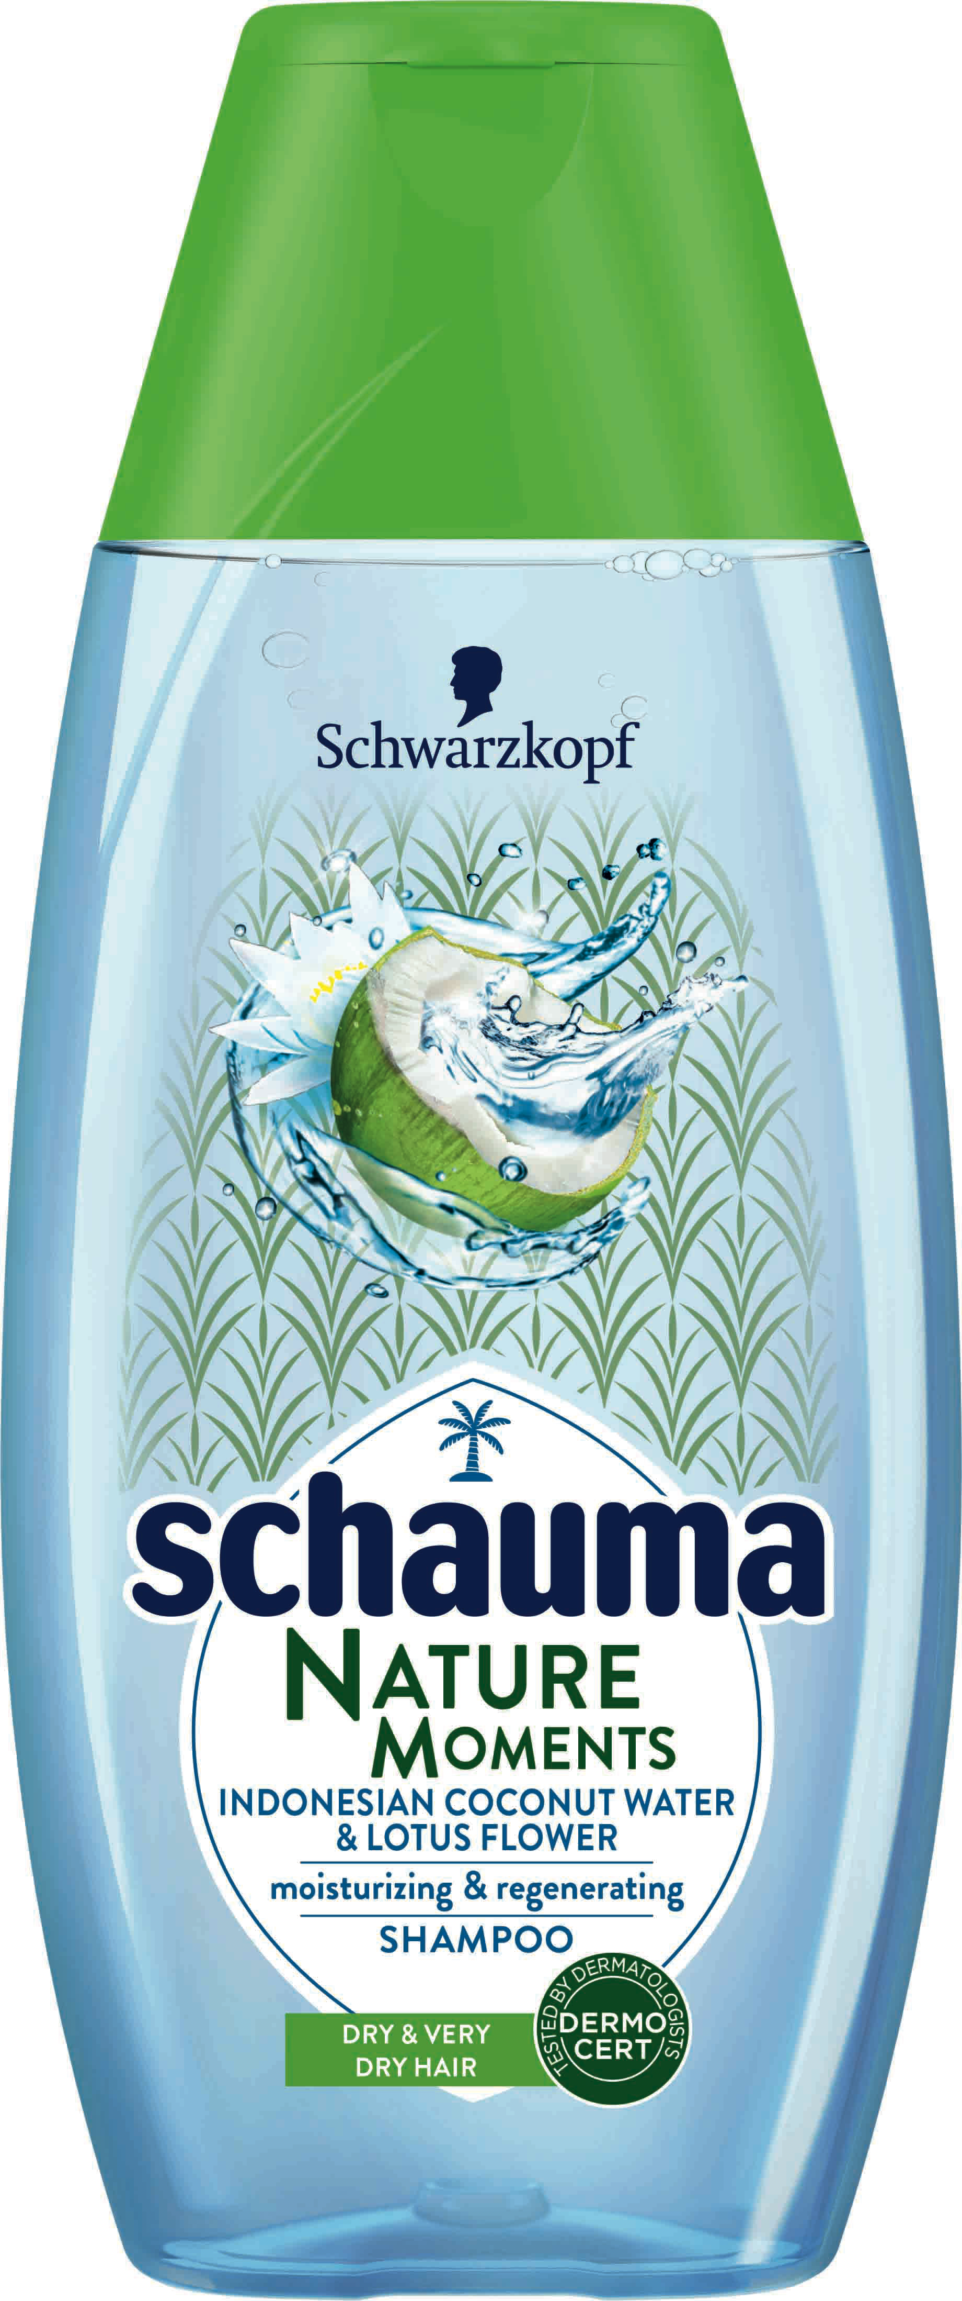
Oslabené a krehké vlasy
- Šampón Schauma Nature Moments Indonesian Water & Lotus Flower (2,45 EUR/250 ml a 3,29 EUR/400 ml)
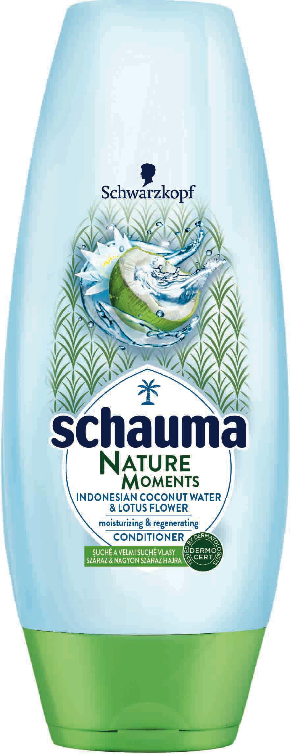
- Balzam Schauma Nature Moments Indonesian Water & Lotus Flower (2,45 EUR/200ml)

Rad Schauma Nature Moments dostupný v obchodnej sieti od marca 2018.

*****
O spoločnosti Henkel
Spoločnosť Henkel pôsobí celosvetovo s vyrovnaným a diverzifikovaným portfóliom produktov. Vďaka silným značkám, inováciám a technológiám zastáva Henkel vedúce postavenie na trhu tak v spotrebiteľských, ako aj priemyselných odvetviach. V oblasti lepidiel je Henkel divízia Adhesive Technologies celosvetovým lídrom na trhu v rámci všetkých priemyselných segmentov. V oblastiach Laundry & Home Care a Beauty Care je Henkel na vedúcich pozíciách na viacerých trhoch a v kategóriách vo svete. Spoločnosť bola založená v roku 1876 a má za sebou viac než 140 úspešných rokov. V roku 2017 dosiahla obrat vo výške 20 mld. eur a upravený prevádzkový zisk približne vo výške 3,5 mld. eur. Tri najvýznamnejšie značky jednotlivých divízií – Loctite, Schwarzkopf a Persil – spolu vygenerovali tržby v hodnote viac než 6,4 mld. eur. Henkel zamestnáva viac než 53 000 ľudí po celom svete, ktorí spolu tvoria zanietený a veľmi rôznorodý tím, ktorý spája silná firemná kultúra a spoločný záujem vytvárať trvalo udržateľné hodnoty a ktorý zdieľa spoločné hodnoty. Ako uznávaný líder v oblasti udržateľnosti je Henkel na popredných priečkach v mnohých medzinárodných indexoch a hodnoteniach. Prioritné akcie spoločnosti Henkel sú kótované na nemeckom akciovom indexe DAX. Viac informácií nájdete na stránke www.henkel.com.

Na Slovensku pôsobí Henkel vo všetkých troch strategických oblastiach už od roku 1991. Henkel Slovensko predáva viac ako 50 značiek a dnes zamestnáva viac ako 1 600 pracovníkov.

Kontakt

Kateřina Spěváčková  Brand Manager Junior Hair Care Henkel Beauty Care  Henkel ČR, spol. s r.o.  U Průhonu 10  170 04 Praha 7  Mobile: +420-739 – 325 - 609  Email: katerina.spevackova@henkel.com | Martina Kosturková  Team leader  Divino  Divino, s. r. o.  Machová 25  821 06 Bratislava  Mobile: +421-908-225-089  E-mail: kosturkova@divino.sk

Fotografický materiál je dostupný na http://www.henkel.com/press

